**Урок 67**

**Тема:**

**Другий закон Ньютона**

***Бесіда за питаннями***

*1. За яких умов тіло зберігає швидкість свого руху? Наведіть приклади.*

*2. Сформулюйте закон інерції.*

*3. Які СВ називають інерціальними? неінерціальними? Наведіть приклади таких систем.*

*4. Сформулюйте перший закон Ньютона. Що він постулює?*

*5. Сформулюйте принцип відносності Ґалілея.*

2. Перевірити виконання вправи № 30 (4)

**I. АКТУАЛІЗАЦІЯ ОПОРНИХ ЗНАНЬ ТА ВМІНЬ**

Що змушує тіло змінити свою швидкість або напрямок руху?

За яких умов тіло рухається рівноприскорено?

Від чого залежить прискорення руху тіла?

**IІ. ВИВЧЕННЯ НОВОГО МАТЕРІАЛУ**

**1. Повторення**

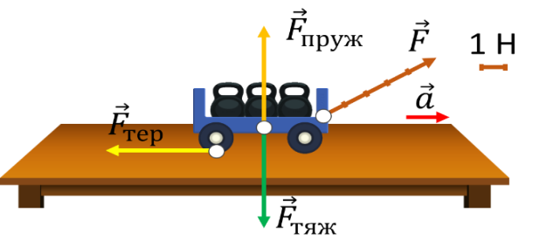**Сила $\vec{F}$– векторна фізична величина, яка є мірою дії одного тіла на інше (мірою взаємодії).**

Одиниця сили в СІ – **ньютон:**

$$\left[F\right]=1 Н$$

Сила характеризується:

- точкою прикладання;

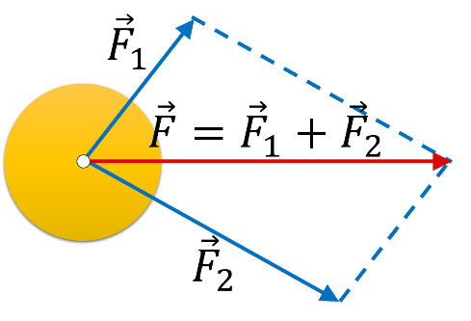- напрямком;

- значенням (модулем).

**Рівнодійна сила – це сила, яка діє так само, як декілька окремих сил, прикладених до тіла.**

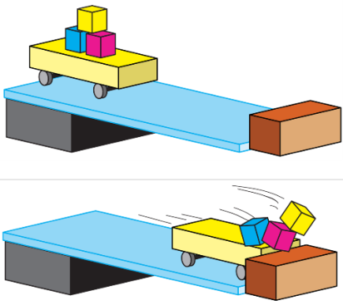Рівнодійна дорівнює векторній сумі сил, прикладених до тіла.

**Інертність – властивість тіла, яка полягає в тому, що для зміни швидкості руху тіла внаслідок взаємодії потрібен час.**

**Маса *m* – фізична величина, яка є мірою інертності тіла.**

Одиниця маси в СІ **–** **кілограм**:

$$\left[m\right]=1 кг$$

**2. Другий закон Ньютона**

***Проведемо дослід***

На рухомий візок установимо чутливий динамометр, за допомогою якого визначатимемо прикладену до візка силу *F*, та акселерометр – прилад для вимірювання прискорення візка *a*. Підвішений до перекинутої через блок нитки тягарець діє із силою ${\vec{F}}_{1}$ і змушує візок рухатися з прискоренням ${\vec{a}}_{1}$.

Повернемо візок у початкове положення й підвісимо до нитки два тягарці. Отже, тепер прикладена до візка сила ${\vec{F}}_{2}=2{\vec{F}}_{1}$. Дослід показує, що удвічі зросло й прискорення візка, ${\vec{a}}_{2}=2{\vec{a}}_{1}$.

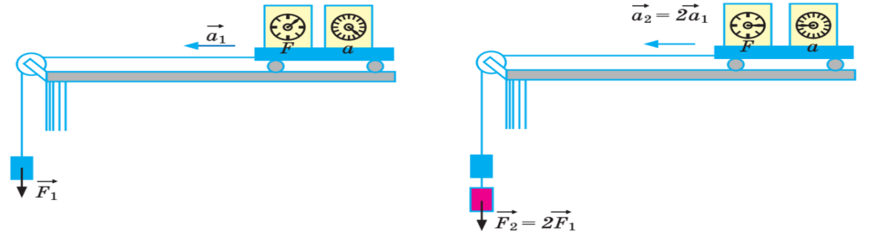

*У скільки разів збільшується сила, у стільки ж разів збільшується прискорення, якого набуває тіло в результаті дії цієї сили.*

$$a\sim F$$

***Проведемо дослід***

Змінимо умови досліду. Залишимо прикладену силу ${\vec{F}}_{1}$ незмінною, а змінюватимемо масу візка. Якщо масу візка збільшити у 2 рази, його прискорення зменшується удвічі. Збільшення маси візка у 3 рази зменшує прискорення утричі.

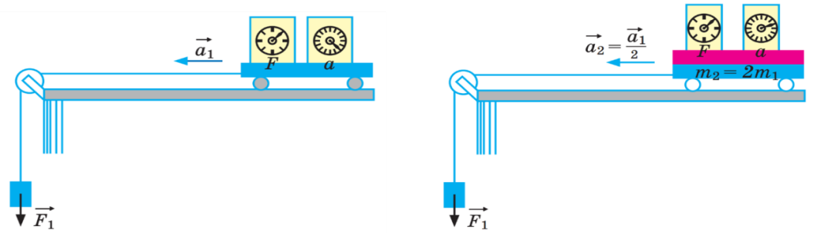

*Якщо однаковою силою подіяти на тіла різної маси, то чим більшою є маса тіла, тим меншим буде його прискорення.*

$$a\sim \frac{1}{m}$$

**Другий закон Ньютона:**

**Прискорення, якого набуває тіло внаслідок дії сили, прямо пропорційне цій силі та обернено пропорційне масі тіла.**

$$\vec{a}=\frac{\vec{F}}{m}$$

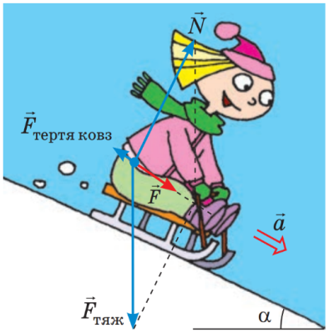***Проблемне питання***

• Як записати другий закон Ньютона, якщо на тіло діють кілька сил?

У такому випадку силу $\vec{F}$ розуміють як рівнодійну всіх сил, прикладених до тіла:

$$\vec{F}={\vec{F}}_{1}+{\vec{F}}_{2}+⋯+{\vec{F}}_{n}$$

$$\vec{a}=\frac{{\vec{F}}_{1}+{\vec{F}}_{2}+⋯+{\vec{F}}_{n}}{m} або {\vec{F}}_{1}+{\vec{F}}_{2}+⋯+{\vec{F}}_{n}=m\vec{a}$$

**3. Наслідки з другого закону Ньютона**

1) 1 Н – це сила, яка, діючи на тіло масою $m=1 кг$, надає йому прискорення

2) Напрямок прискорення руху тіла завжди збігається з напрямком рівнодійної сил, прикладених до тіла.

3) Тіло рухається рівноприскорено прямолінійно тільки в тому випадку, якщо рівнодійна сил, прикладених до тіла, не змінюється з часом.

4) Тіло перебуває у стані спокою або рухається рівномірно прямолінійно, якщо сили, що діють на тіло, скомпенсовані.

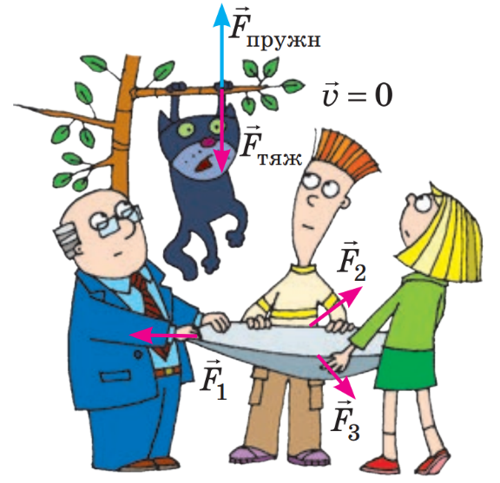 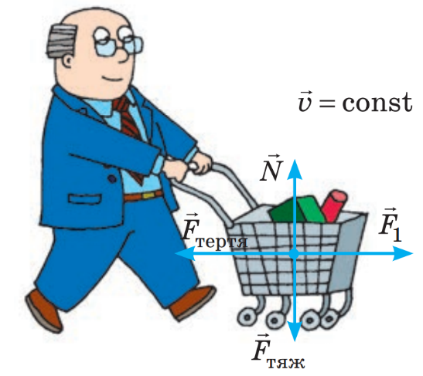

**ІІІ. ЗАКРІПЛЕННЯ НОВИХ ЗНАНЬ І ВМІНЬ**

1. Якого прискорення набуває тіло масою 4 кг під дією сили 16 Н?

|  |  |
| --- | --- |
| ***Дано: $$m=4 кг$$ $$F=16 Н$$*** | ***Розв’язання***  Згідно із ІІ законом Ньютона: $$a=\frac{F}{m}$$ $$\left[a\right]=\frac{Н}{кг}=\frac{кг∙\frac{м}{с^{2}}}{кг}=\frac{м}{с^{2}}$$ $$a=\frac{16}{4}=4\left(\frac{м}{с^{2}}\right)$$***Відповідь:***. |
|  |

2. Іграшковий автомобіль масою 200 г рухається з прискоренням 1 м/с2. Визначте модуль рівнодійної сил, які діють на автомобіль.

|  |  |
| --- | --- |
| ***Дано: $$m=200 г=0,2 кг$$ $$a=1\frac{м}{с^{2}}$$*** | ***Розв’язання***  Згідно із ІІ законом Ньютона: $$a=\frac{F}{m} => F=ma$$ $$\left[F\right]=кг∙\frac{м}{с^{2}}=Н$$ $$F=0,2∙1=0,2 (Н)$$***Відповідь:***. |
|  |

3. Швидкість прямолінійного руху тіла під дією сили 12 Н змінюється за законом $v_{x}=10-3t$ (значення величин у формулі наведено в СІ). Визначте масу тіла.

|  |  |
| --- | --- |
| ***Дано: $$F=12 Н$$ $$v=10-3t$$*** | ***Розв’язання $$v_{x}=v_{0x}+a_{x}t$$ $$v_{x}=10-3t$$ $$a_{x}=-3\frac{м}{с^{2}} => a=3\frac{м}{с^{2}}$$***  Згідно із ІІ законом Ньютона: $$a=\frac{F}{m} => m=\frac{F}{a}$$ $$\left[m\right]=\frac{Н}{\frac{м}{с^{2}}}=\frac{кг∙\frac{м}{с^{2}}}{\frac{м}{с^{2}}}=кг m=\frac{12}{3}=4\left(кг\right)$$***Відповідь:***. |
|  |

4. Якщо візок тягнути із силою 4 Н, то його прискорення буде 0,3 м/с2. З якою силою потрібно його тягнути в тому ж напрямку, щоб прискорення візка стало 1,2 м/с2? Тертя не враховувати.

|  |  |
| --- | --- |
| ***Дано: $$F_{1}=4 Н$$ $$a_{1}=0,3\frac{м}{с^{2}}$$ $$a_{2}=1,2\frac{м}{с^{2}}$$*** | ***Розв’язання***  Згідно із ІІ законом Ньютона: $$F_{1}=ma_{1}; F_{2}=ma_{2}$$ $$\frac{F_{1}}{F_{2}}=\frac{a_{1}}{a_{2}} => F_{2}=\frac{F_{1}a_{2}}{a_{1}}$$ $$\left[F_{2}\right]=\frac{Н∙\frac{м}{с^{2}}}{\frac{м}{с^{2}}}=Н; F_{2}=\frac{4∙1,2}{0,3}=16 (Н)$$***Відповідь: $F_{2}=16 Н$***. |
| $$F_{2} - ?$$ |

**V. ПІДБИТТЯ ПІДСУМКІВ УРОКУ**

***Бесіда за питаннями***

*1. Від яких чинників залежить прискорення руху тіла?*

*2. Сформулюйте другий закон Ньютона, запишіть його математичний вираз.*

*3. Як записати другий закон Ньютона, якщо на тіло діють кілька сил?*

*4. Що можна сказати про напрямки рівнодійної та прискорення, якого рівнодійна надає тілу?*

*5. Якою є умова рівноприскореного руху тіла?*

**VI. Домашнє завдання**

Опрацювати § 31, Вправа № 31 (1-3)